

TRƯỜNG ĐẠI HỌC CÔNG NGHỆ TP.HCM

**KHOA CÔNG NGHỆ THÔNG TIN**

**sdasdadsada**

**BÁO CÁO ĐỒ ÁN HỌC PHẦN**

**HỌC PHẦN: LẬP TRÌNH ỨNG DỤNG VỚI JAVA**

**Đề tài:**

**XÂY DỰNG WEBSITE**

**BOOKING TOUR DU LỊCH**

Giảng viên hướng dẫn: **Nguyễn Chí Toàn**

Sinh viên thực hiện:

**Nguyễn Huỳnh Ngọc Tuấn 2180604771**

**Nguyễn Xuân Tình 2180604749**

**Vũ Hoàng Phúc 2180605934**

**Trần Minh Hiếu 2180604577**

Lớp: **21DTHA6**

Ngành: **Công nghệ thông tin**

*TP. Hồ Chí Minh, tháng 7 năm 2024*

# PHIẾU PHÂN CÔNG NHIỆM VỤ

|  |  |  |  |
| --- | --- | --- | --- |
| **STT** | **HỌ TÊN/MSSV** | **NỘI DUNG** | **TỰ ĐÁNH GIÁ** |
| **1** | Nguyễn Huỳnh  Ngọc Tuấn  2180604771 | - Thiết kế database (25%)  - Thiết kế giao diện  - Chức năng booking trong nước  - Chức năng booking ngoài nước  - Chức năng google map  - Chức năng thông tin về chúng tôi | 7 điểm  (30%) |
| **2** | Nguyễn Xuân Tình  2180604749 | - Thiết kế database (25%)  - Thiết kế giao diện  - Chức năng chatbot  - Chức năng tin tức  - Chức năng thanh toán  - Chức năng quản lí người dùng | 7 điểm  (30%) |
| **3** | Vũ Hoàng Phúc  2180605934 | - Thiết kế database (25%)  - Tìm kiếm nội dung  - Chức năng quản lí tour của người dùng | 5 điểm (20%) |
| **4** | Trần Minh Hiếu  2180604577 | - Thiết kế database(25%)  - Chức năng admin quản lí người dùng  - Chức năng admin quản lí booking  - Chức năng admin quản lí tour  - Chức năng đăng kí, đăng nhập | 7điểm  (20%) |

# MỤC LỤC

PHIẾU PHÂN CÔNG NHIỆM VỤ 1

MỤC LỤC 2

MỤC LỤC HÌNH 3

CHƯƠNG 1: TỔNG QUAN 4

1.1Giới thiệu đề tài 4

1.2 Đối tượng và phạm vi nghiên cứu 4

1.3 Mục tiêu đề tài 5

1.4 Yêu cầu chức năng 5

CHƯƠNG 2: CƠ SỞ LÝ THUYẾT 7

2.1 Các công nghệ đã sử dụng trong đồ án 7

2.1.1 IntelliJ IDEA 7

2.1.2 MySQL 8

CHƯƠNG 3: HIỆN THỰC SẢN PHẨM 13

3.1 Giao diện người dùng………………………………………....…………….12

3.2 Giao diện admin…………………………………………………………….19

CHƯƠNG 4: KẾT LUẬN 22

4.1 Đánh giá 22

4.1.1 Ưu điểm 22

4.1.2 Nhược điểm 22

4.2 Hướng phát triển 22

TÀI LIỆU THAM KHẢO 23

# CHƯƠNG 1: TỔNG QUAN

## Giới thiệu đề tài:

- Chúng tôi cung cấp một nền tảng đơn giản và tiện lợi để bạn có thể dễ dàng tìm và đặt tour du lịch. Với mong muốn mang đến trải nghiệm du lịch tuyệt vời nhất, chúng tôi cung cấp một loạt các lựa chọn từ các điểm đến phổ biến trên khắp thế giới và hỗ trợ khách hàng nhiệt tình từ đầu đến cuối chuyến đi.

- Đặt tour du lịch trực tuyến giúp tiết kiệm thời gian, dễ dàng lựa chọn lịch trình và hoạt động phù hợp với nhu cầu cá nhân, đồng thời đảm bảo mọi chi tiết được tổ chức chuẩn mực.

## 1.2 Đối tượng và phạm vi nghiên cứu:

**- Đối tượng đề tài:**

* **Khách hàng cá nhân**: Những người muốn tự do lựa chọn lịch trình du lịch, khách sạn và hoạt động theo sở thích và nhu cầu riêng.
* **Doanh nghiệp du lịch**: Các công ty du lịch muốn cung cấp dịch vụ đặt tour trực tuyến để thu hút và phục vụ khách hàng một cách hiệu quả.
* **Người quản lý hoặc chủ sở hữu website du lịch**: Những người quản lý và phát triển website du lịch, muốn tích hợp tính năng đặt tour để mở rộng khả năng phục vụ và thu nhập.
* **Nhà cung cấp dịch vụ du lịch**: Các nhà cung cấp dịch vụ như khách sạn, nhà hàng, hướng dẫn viên du lịch muốn hợp tác và xuất hiện trên nền tảng đặt tour để gia tăng khả năng tiếp cận khách hàng.
* **Các nhà phát triển phần mềm**: Những người có kỹ năng phát triển và tối ưu hóa nền tảng đặt tour du lịch để cung cấp giải pháp công nghệ cho các doanh nghiệp du lịch.

**- Phạm vi nghiên cứu**: Đề tài thiết kế website booking tour du lịch được xây dựng dựa trên khảo sát từ các trang web booking tour trên thị trường. Để nắm bắt và thực hiện rõ ràng chiến lược quan trọng của xây dựng website.

## 1.3 Mục tiêu đề tài:

**- Tăng trải nghiệm người dùng**: Cung cấp một giao diện đơn giản và dễ sử dụng để người dùng có thể dễ dàng tìm kiếm, lựa chọn và đặt tour du lịch theo nhu cầu của họ.

**- Tối ưu hóa quản lý lịch trình**: Cho phép khách hàng và doanh nghiệp quản lý và điều chỉnh lịch trình du lịch một cách linh hoạt và hiệu quả.

**- Nâng cao khả năng tiếp cận và bán hàng**: Giúp các doanh nghiệp du lịch mở rộng thị trường, tiếp cận khách hàng tiềm năng toàn cầu và tăng doanh thu từ việc bán tour trực tuyến.

**- Đảm bảo tính chính xác và đáng tin cậy**: Đảm bảo mọi thông tin về tour du lịch, từ lịch trình đến giá cả, được cập nhật và hiển thị chính xác để tránh sự nhầm lẫn và nâng cao lòng tin của khách hàng.

**- Hỗ trợ khách hàng tốt hơn**: Cung cấp các công cụ hỗ trợ khách hàng, từ câu hỏi thường gặp đến hỗ trợ trực tuyến, giúp giải đáp thắc mắc và xử lý các yêu cầu của khách hàng một cách nhanh chóng và chuyên nghiệp.

**- Phát triển và tối ưu hóa hệ thống**: Cải thiện và phát triển liên tục hệ thống đặt tour để đáp ứng các nhu cầu ngày càng đa dạng của người dùng và doanh nghiệp du lịch.

## 1.4 Yêu cầu chức năng:

**1.4.1 Chức năng nghiệp vụ:**

**- Tìm kiếm và lựa chọn tour**: Công cụ tìm kiếm nâng cao cho phép người dùng lọc tour theo địa điểm, ngày khởi hành, thời lượng tour và các tiện ích bổ sung như khách sạn, bữa ăn và hoạt động tham quan.

**- Chi tiết tour**: Trang chi tiết tour cung cấp mô tả chi tiết về lịch trình, điểm đến, hoạt động bao gồm, các chế độ ăn uống, điều kiện về phương tiện di chuyển và các chi tiết khác.

**- Đặt tour online**: Giao diện đặt tour đơn giản và an toàn, cho phép người dùng chọn lựa tour và các dịch vụ đi kèm, xem tổng chi phí và hoàn tất thanh toán qua các phương thức thanh toán an toàn.

**- Quản lý đơn đặt tour**: Khách hàng có thể đăng nhập để xem lại đơn đặt tour, cập nhật thông tin và thanh toán, trong khi nhân viên quản lý có thể xử lý và cập nhật trạng thái của các đơn đặt tour.

**- Tính năng đánh giá**: Cho phép khách hàng đánh giá và viết nhận xét về tour sau khi hoàn thành, cung cấp thông tin hữu ích cho những người khác khi lựa chọn tour.

**- Hỗ trợ khách hàng**: Cung cấp một hệ thống hỗ trợ trực tuyến và câu hỏi thường gặp để giúp khách hàng giải đáp thắc mắc và giải quyết vấn đề nhanh chóng.

**- Thống kê và báo cáo**: Cho phép doanh nghiệp du lịch xem và phân tích các báo cáo về số lượng đặt tour, doanh thu, tỷ lệ hủy tour và các chỉ số quản lý khác để đưa ra các chiến lược phát triển hiệu quả.

**- Cập nhật thông tin**: Đảm bảo mọi thông tin về tour như giá cả, khả dụng và chính sách hủy tour được cập nhật thường xuyên để tránh sự nhầm lẫn và tăng tính chính xác.

**- Tích hợp thanh toán an toàn**: Hỗ trợ nhiều phương thức thanh toán an toàn và tiện lợi để khách hàng có thể thanh toán đơn đặt tour một cách dễ dàng và tin cậy.

**- Tương thích di động**: Thiết kế website linh hoạt để có thể hoạt động mượt mà trên các thiết bị di động, giúp người dùng truy cập và đặt tour mọi lúc, mọi nơi.

**1.4.2 Phương pháp nghiên cứu:**

**- Nghiên cứu thị trường và phân tích nhu cầu**: Thu thập thông tin về xu hướng du lịch và nhu cầu của khách hàng.

**- Khảo sát người dùng**: Tổ chức khảo sát để hiểu hành vi và mong đợi của người dùng.

**- Nghiên cứu thực nghiệm (Pilot study)**: Thử nghiệm tính năng và thu thập phản hồi từ người dùng để điều chỉnh và cải thiện.

# CHƯƠNG 2: CƠ SỞ LÝ THUYẾT

## 2.1 Các công nghệ đã sử dụng trong đồ án:

### **2.1.1 IntelliJ IDEA:**

**-** IntelliJ IDEA là một môi trường phát triển tích hợp (IDE) mạnh mẽ được thiết kế đặc biệt cho lập trình Java, và cũng có khả năng hỗ trợ một số ngôn ngữ khác như Node.js, Python hay nhiều ngôn ngữ khác. Phiên bản đầu tiên của IntelliJ IDEA được phát hành vào tháng 1/2001, từ đó đến nãy nó đã trở thành một trong những IDE hàng đầu trong cộng đồng phát triển phần mềm.

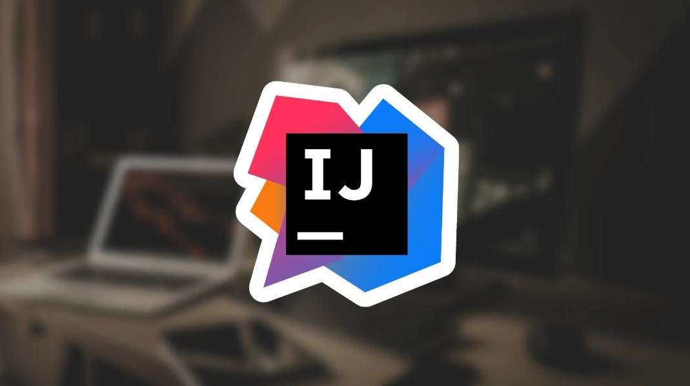

* Những tính năng nổi bật:
* Hỗ trợ nhiều ngôn ngữ lập trình.
* Phân tích luồng dữ liệu.
* Tiêm ngôn ngữ (Language Injection).
* Tái cấu trúc ngôn ngữ chéo.
* Phát hiện bản sao.
* Soát lỗi và khắc phục nhanh.
* Tạo phím tắt cho mọi thứ.
* Trình gỡ lỗi inline.
* Môi trường tích hợp nhóm

### **2.1.2 MySQL:**

- MySQL là một hệ thống quản trị cơ sở dữ liệu (Relational Database Management System - RDBMS) mã nguồn mở hoạt động theo mô hình client - server. MySQL được phát triển bởi Oracle Corporation và được phát hành miễn phí cho cộng đồng người dùng.

**-** Đến nay, MySQL đã được sử dụng rộng rãi trên toàn thế giới với tính năng tối ưu hóa hiệu suất cao, hỗ trợ nhiều ngôn ngữ lập trình và các tính năng quan trọng khác như ACID (Atomicity, Consistency, Isolation, Durability) để đảm bảo tính toàn vẹn của dữ liệu, hỗ trợ khóa ngoại để kết nối dữ liệu giữa các bảng, sao lưu và phục hồi dữ liệu,…

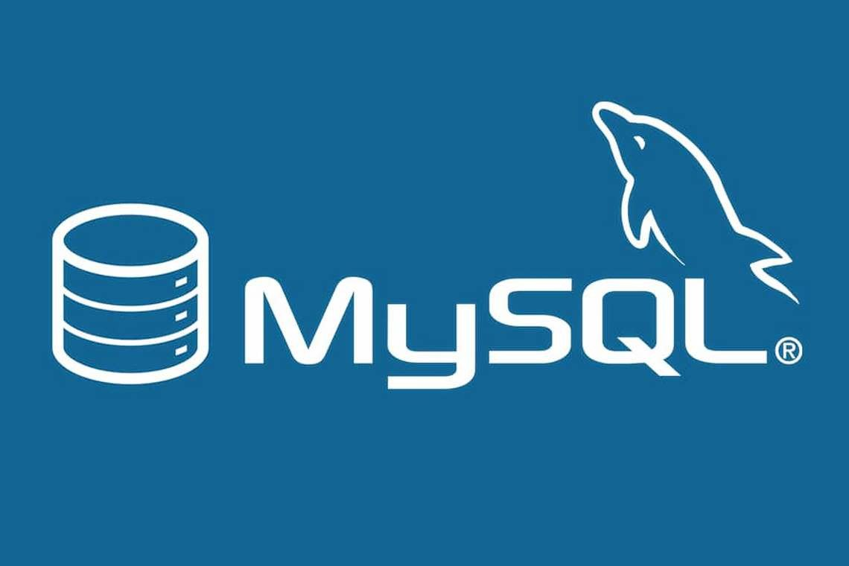

* **Các tính năng của MySQL:**
* Hỗ trợ đa ngôn ngữ lập trình.
* Tính năng ACID.
* Tính năng sao lưu và phục hồi.
* Hỗ trợ khóa ngoại.
* Tối ưu hóa hiệu suất.
* **Mô hình Sequence Diagram Đăng Nhập:**

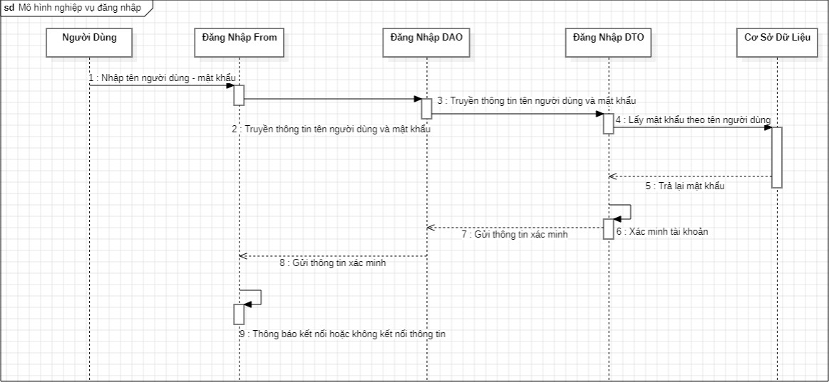

Hình 7. Mô hình Sequence Diagram Đăng Nhập.

2.2 Lược đồ cơ sở dữ liệu:

**Table Bookings:**

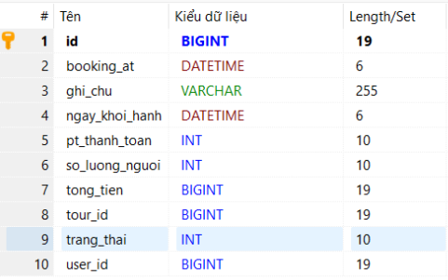

Hình 9. Table Bookings.

**Table Destinations:**

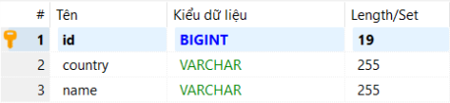

Hình 10. Table Destinations.

**Table Images:**

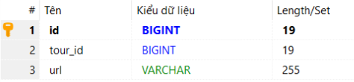

Hình 11. Table Images.

**Table Tintucs:**

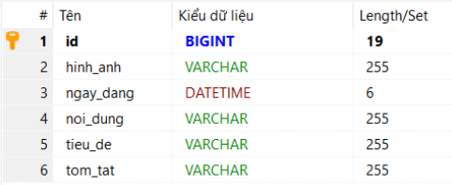

Hình 12. Table Tintuc.

**Table Tours:**

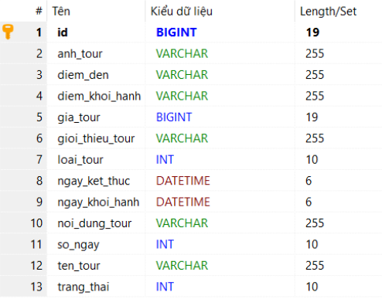

Hình 13. Table Tours.

**Table Tourstart:**

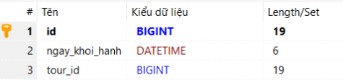

Hình 14. Table Tourstart.

**Table Users:**

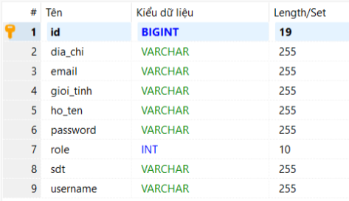

Hình 15. Table Users.

# CHƯƠNG 3: HIỆN THỰC SẢN PHẨM

**3.1 Giao diện trang chủ:**

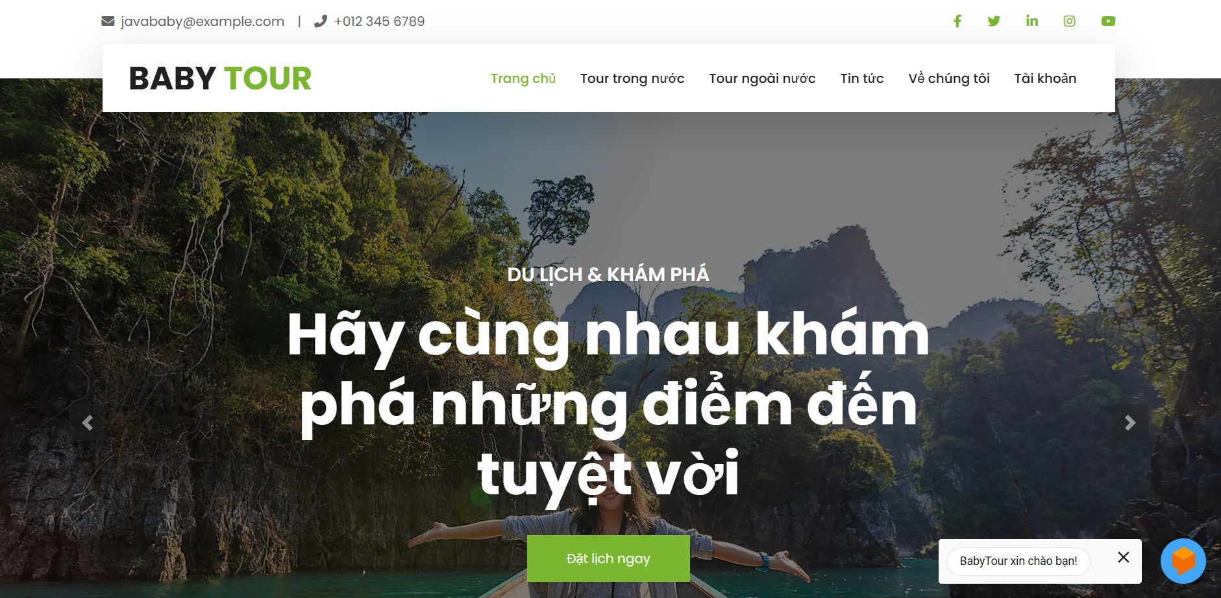

- Ở giao diện chính của website sẽ có Tour trong nước, ngoài nước, Tin tức, về chúng tôi và quản lí thông tin tài khoản cá nhân.

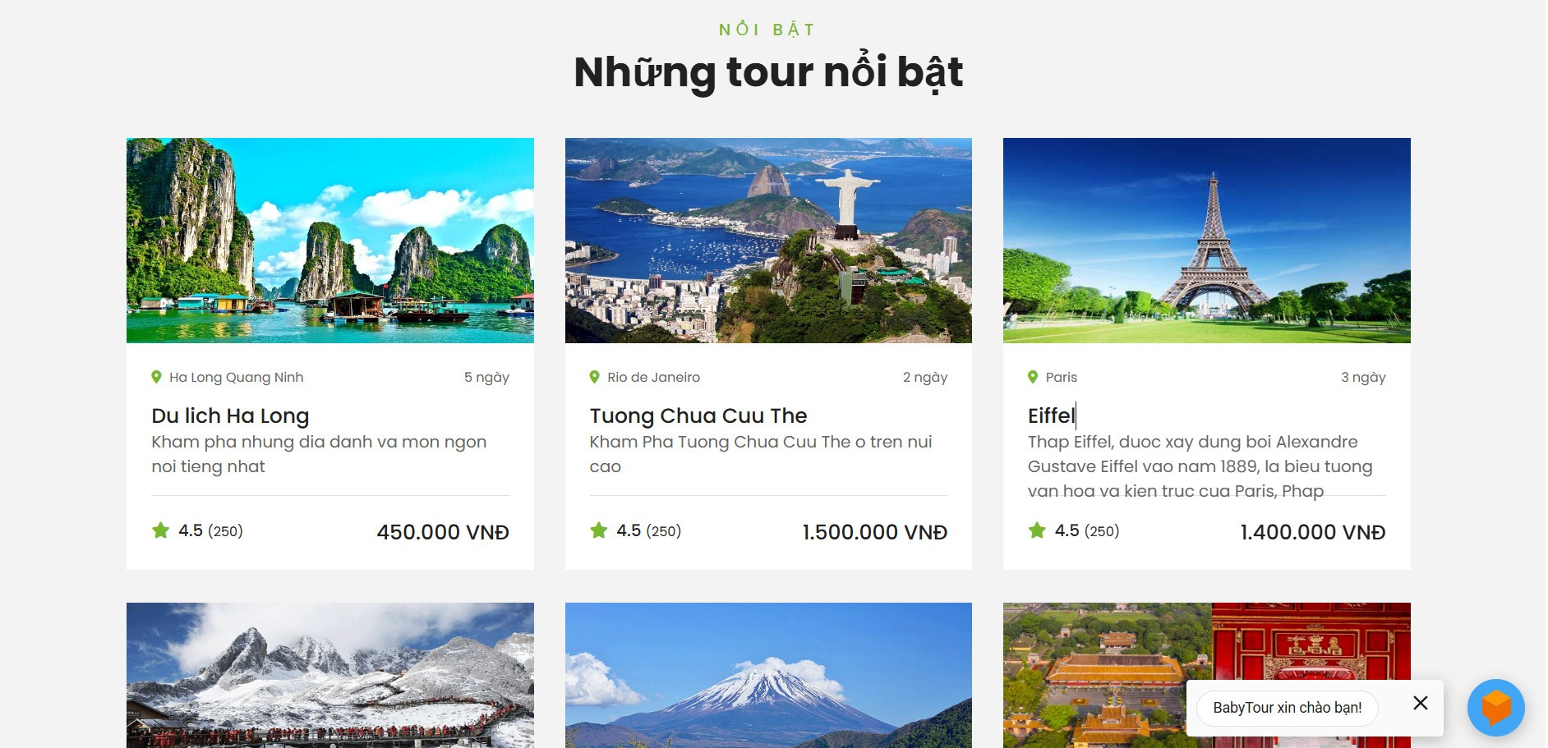

- Phía bên dưới sẽ có những tour nổi bật bên công ty, có thông tin chi tiết bao gồm tên tour, nội dung, đánh giá theo số sao và giá tiền.

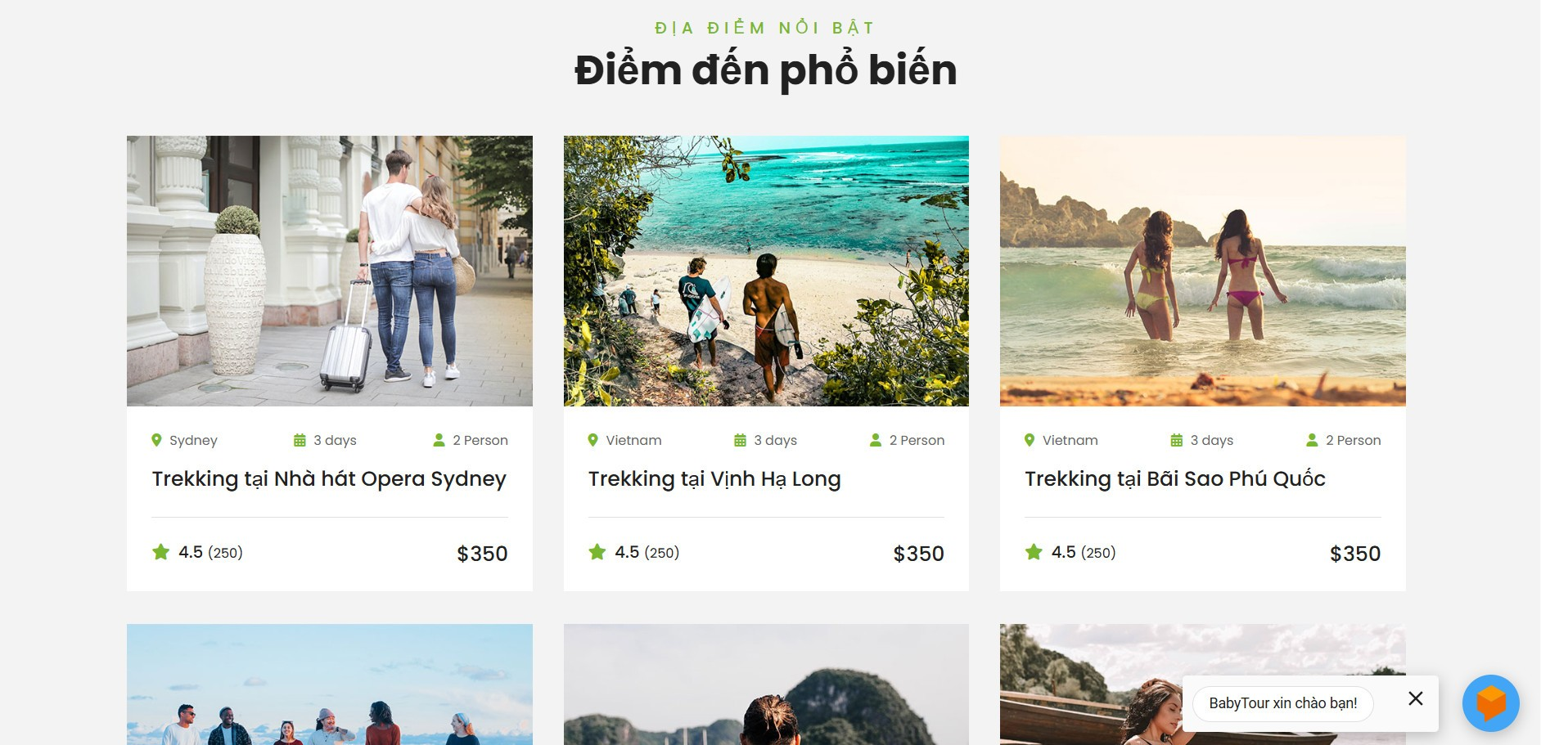

- Và cũng sẽ có những tour được khách hàng đặt nhiều và trở nên phổ biến trên website này.

- Sẽ có giá tiền, địa điểm, số ngày và số lượng người được đi trong tour.

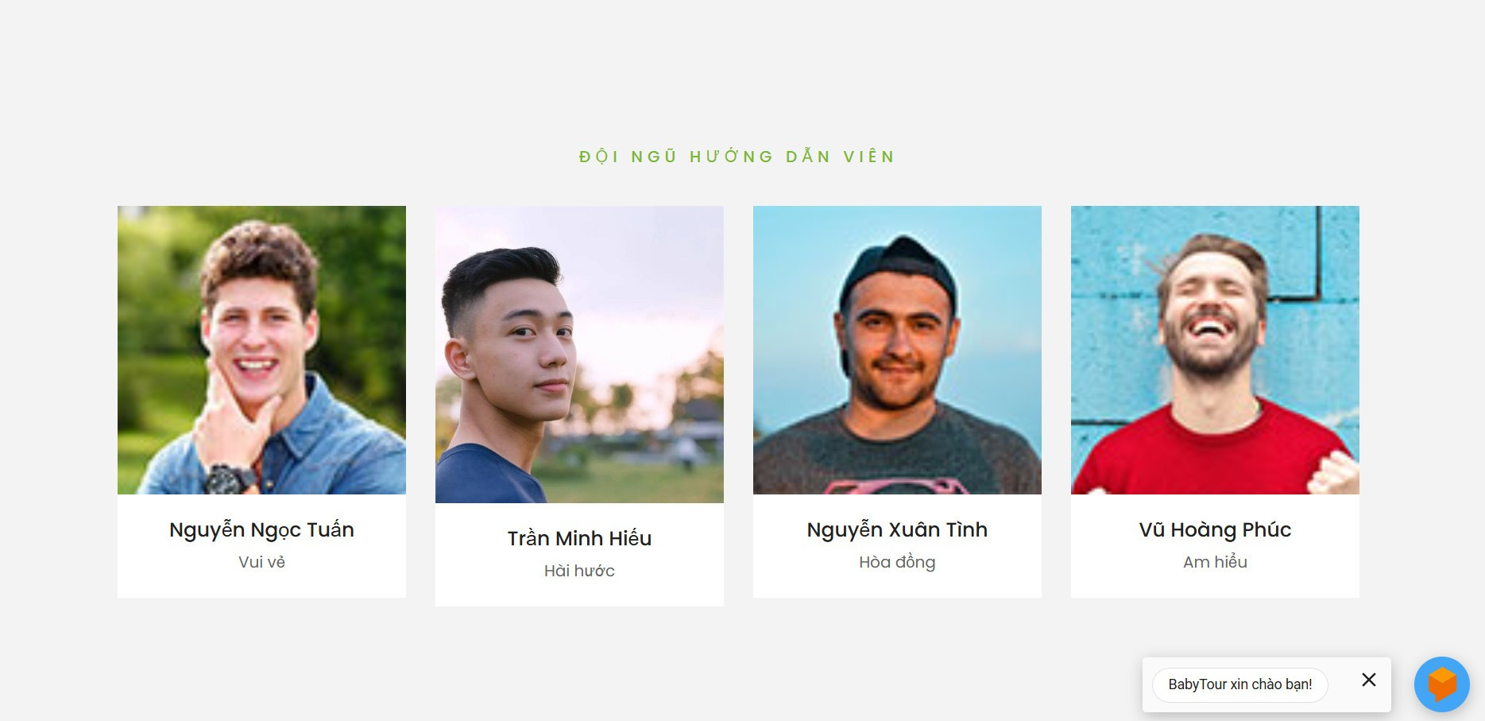

- Phía bên dưới nữa sẽ có đội ngũ hướng dẫn viên của website.

- Các hướng dẫn viên sẽ giải đáp cũng như hướng dẫn chi tiết cho khách hàng thông qua số điện thoại và email trên website trong phần thông tin liên hệ.

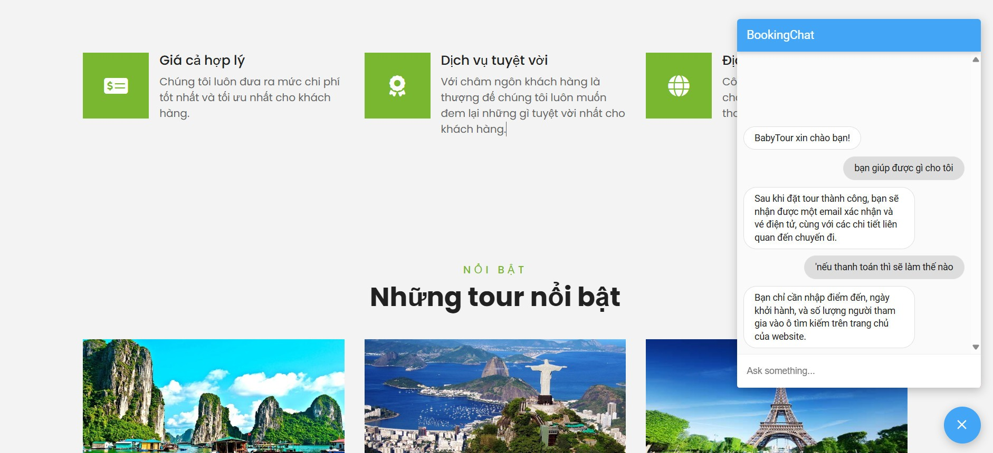

- Ngoài những hướng dẫn viên ra thì cũng sẽ có một chatbot, nó sẽ trả lời nhanh một số câu hỏi cũng như thắc mắc của khách hàng khi đặt tour du lịch bên website.

**3.2 Đặt tour du lịch trong nước:**

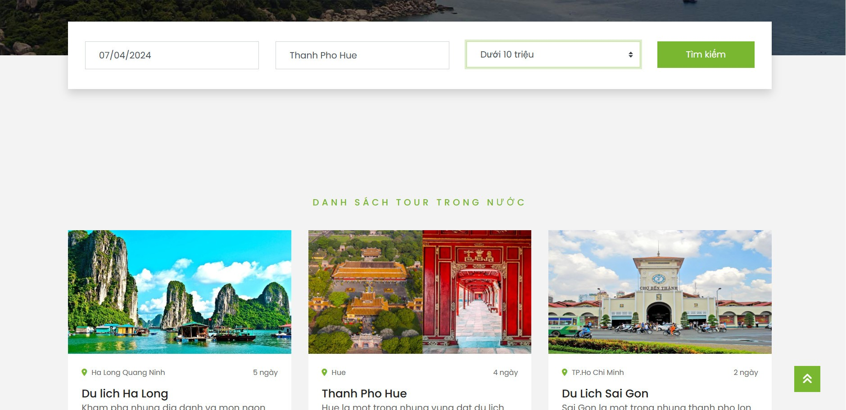

- Ở phần này, người dùng nếu muốn đặt tour, sẽ phải chọn thời gian tour đang được hoạt động, địa điểm muốn đi tour cũng như giá thành mong muốn để tìm kiếm thông tin cần thiết.

- Nếu không nhập mà bấm tìm kiếm sẽ hiện thông báo lỗi yêu cầu nhập đầy đủ thông tin.

- Sau khi tìm kiếm xong, sẽ hiện ra những tour phù hợp cũng như chính xác cho khách hàng.

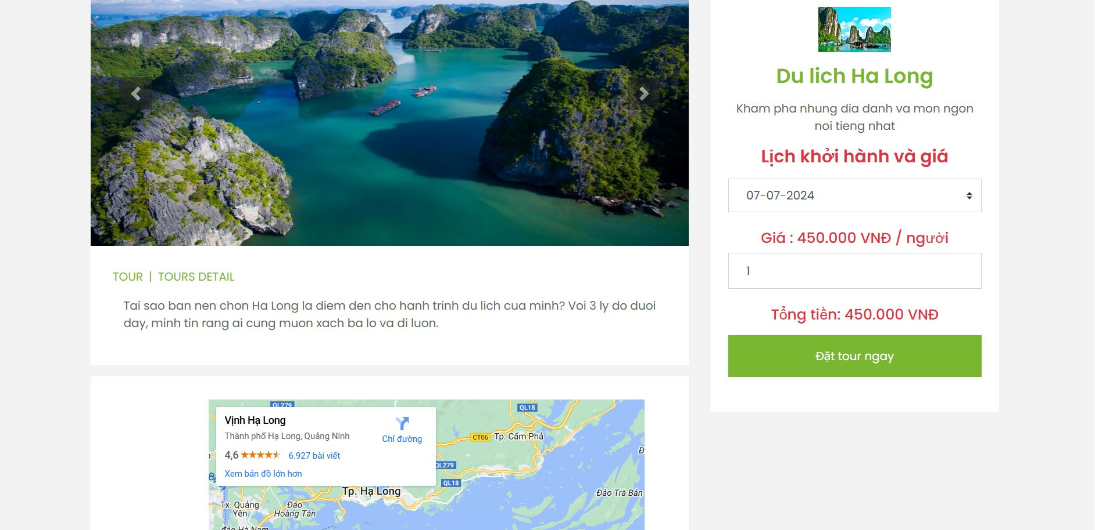

- Bấm vào tour bất kì, thông tin chi tiết sẽ hiện ra và bên cạnh có lịch khởi hành và giá/người, phía bên dưới cũng sẽ có vị trí của tour trên google map.

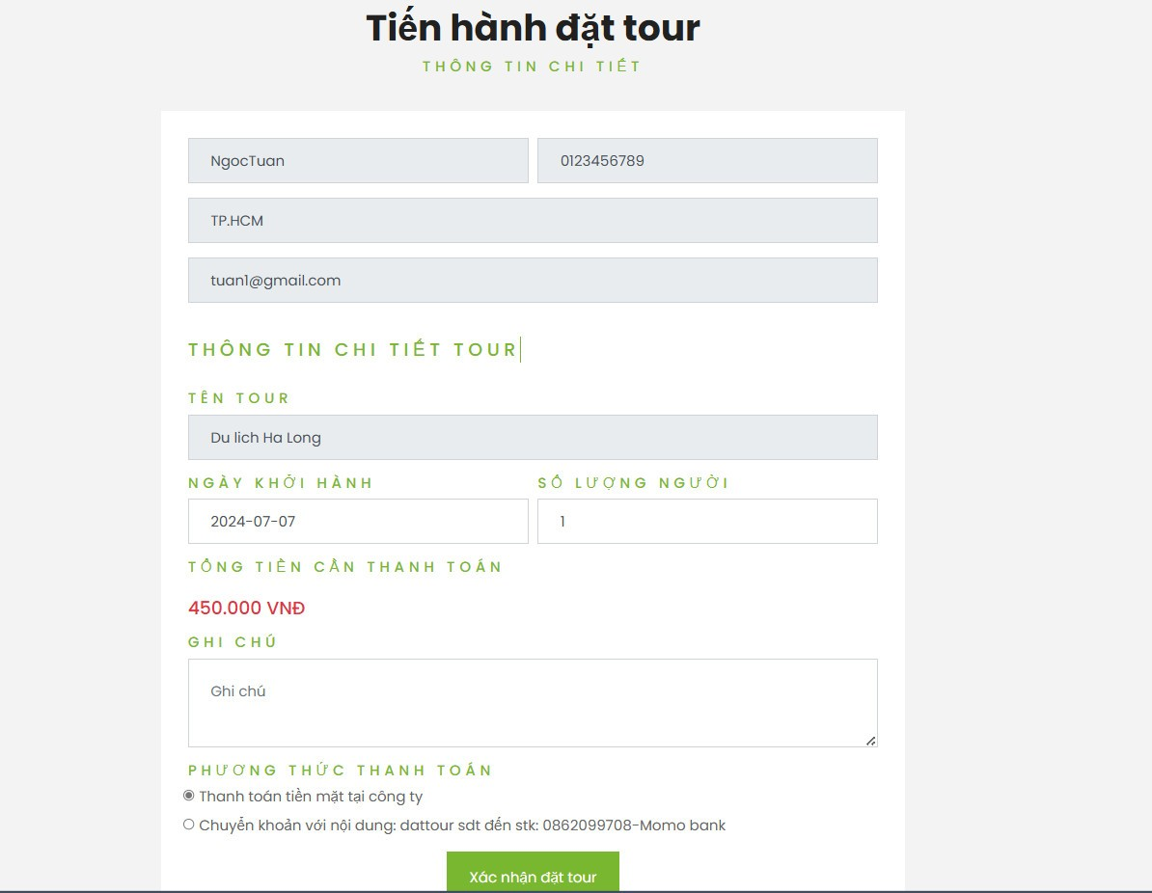

- Bấm vào đặt tour ngay sẽ chuyển sang trang tiến hành đặt tour, xác nhận các thông tin và chọn phương thức thanh toán. Xong xác nhận đặt.

- Phải nhập đầy đủ thông tin, nếu thiếu sẽ thông báo yêu cầu nhập đầy đủ.

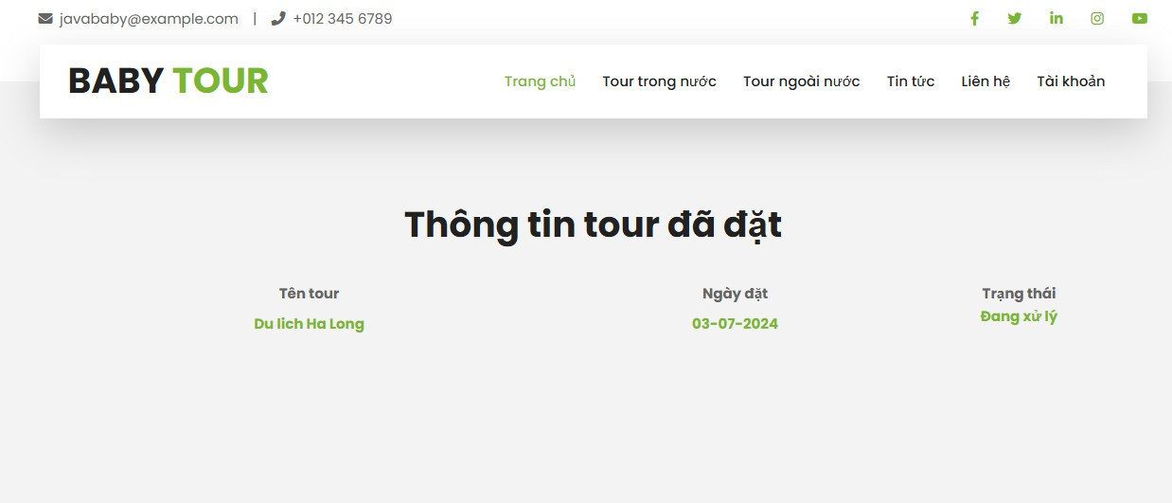

- Sau khi đặt xong tour, sẽ được lưu lại trong phần quản lí tài khoản của người dùng, nó sẽ trong trạng thái xử lý, chờ đội ngũ của website xác nhận và xử lý.

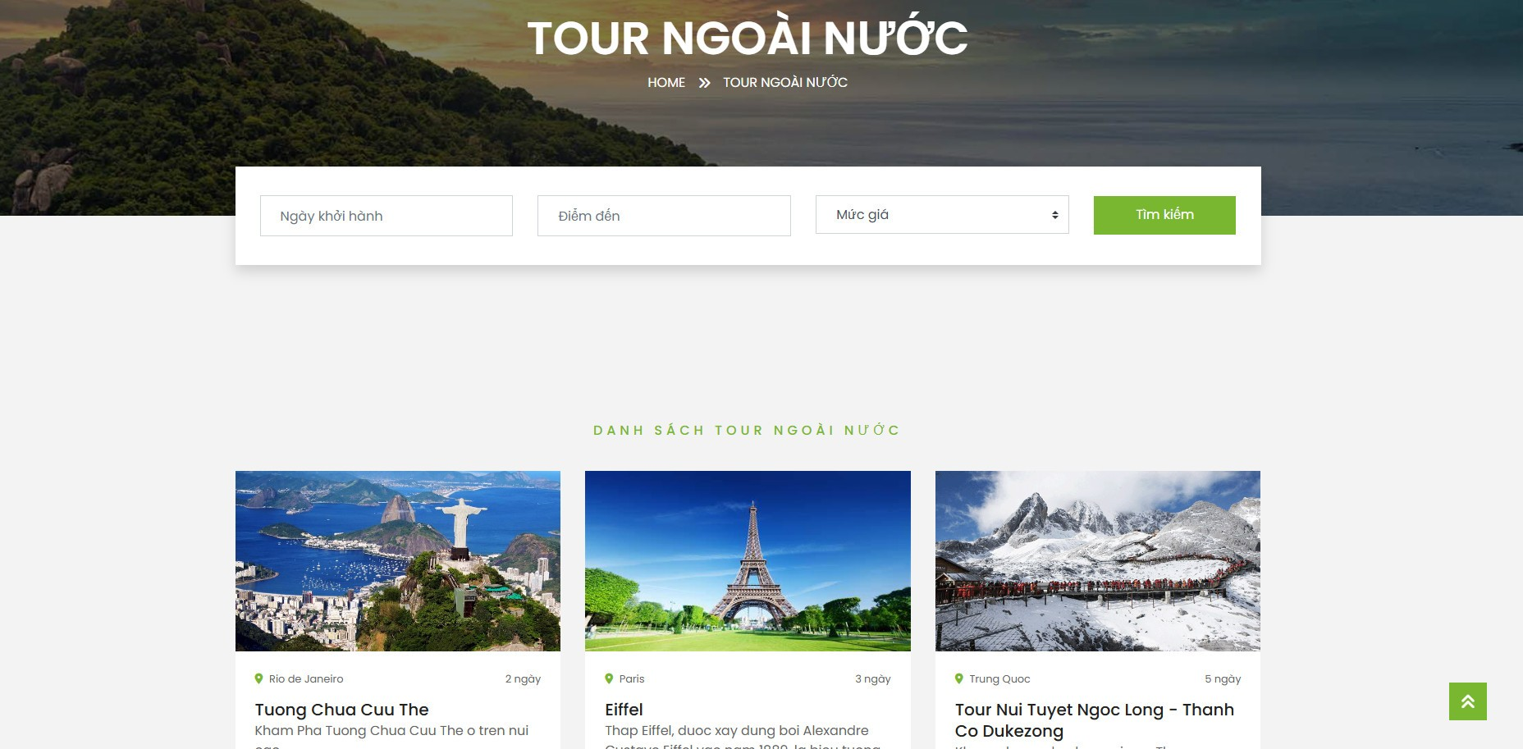

- Và Tour ngoài nước cũng sẽ tương tự như tour trong nước, cách thức xử lý cũng tương tự.

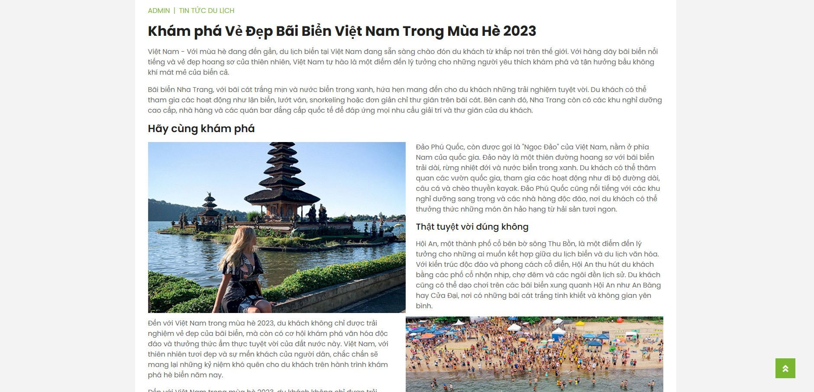

- Phần tin tức sẽ có những thông tin mà những người thích du lịch sẽ quan tâm.

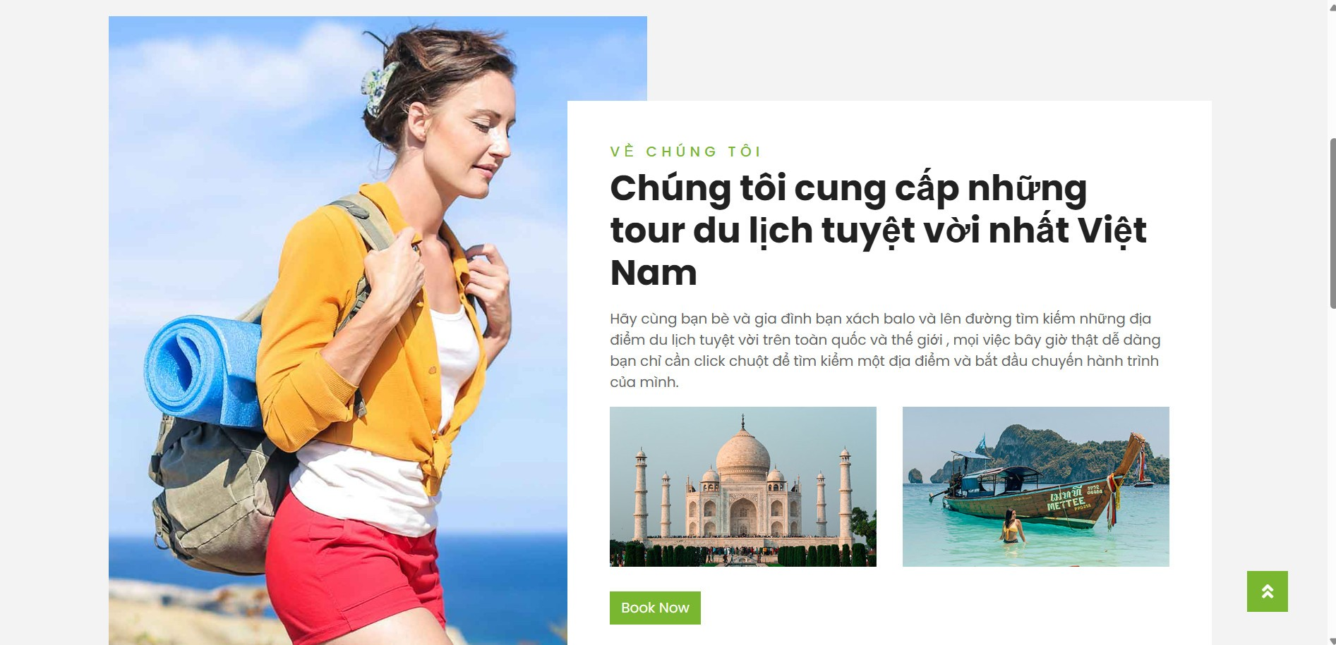

- Về phần chúng tôi, sẽ giới thiệu sơ lược về dịch vụ mà chúng tôi đang cung cấp.

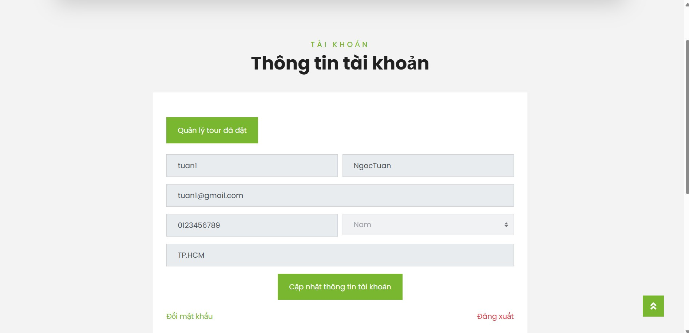

- Sẽ có phần quản lí thông tin tài khoản, sẽ khách hàng sẽ quản lí được tour mình đã đặt tại đây.

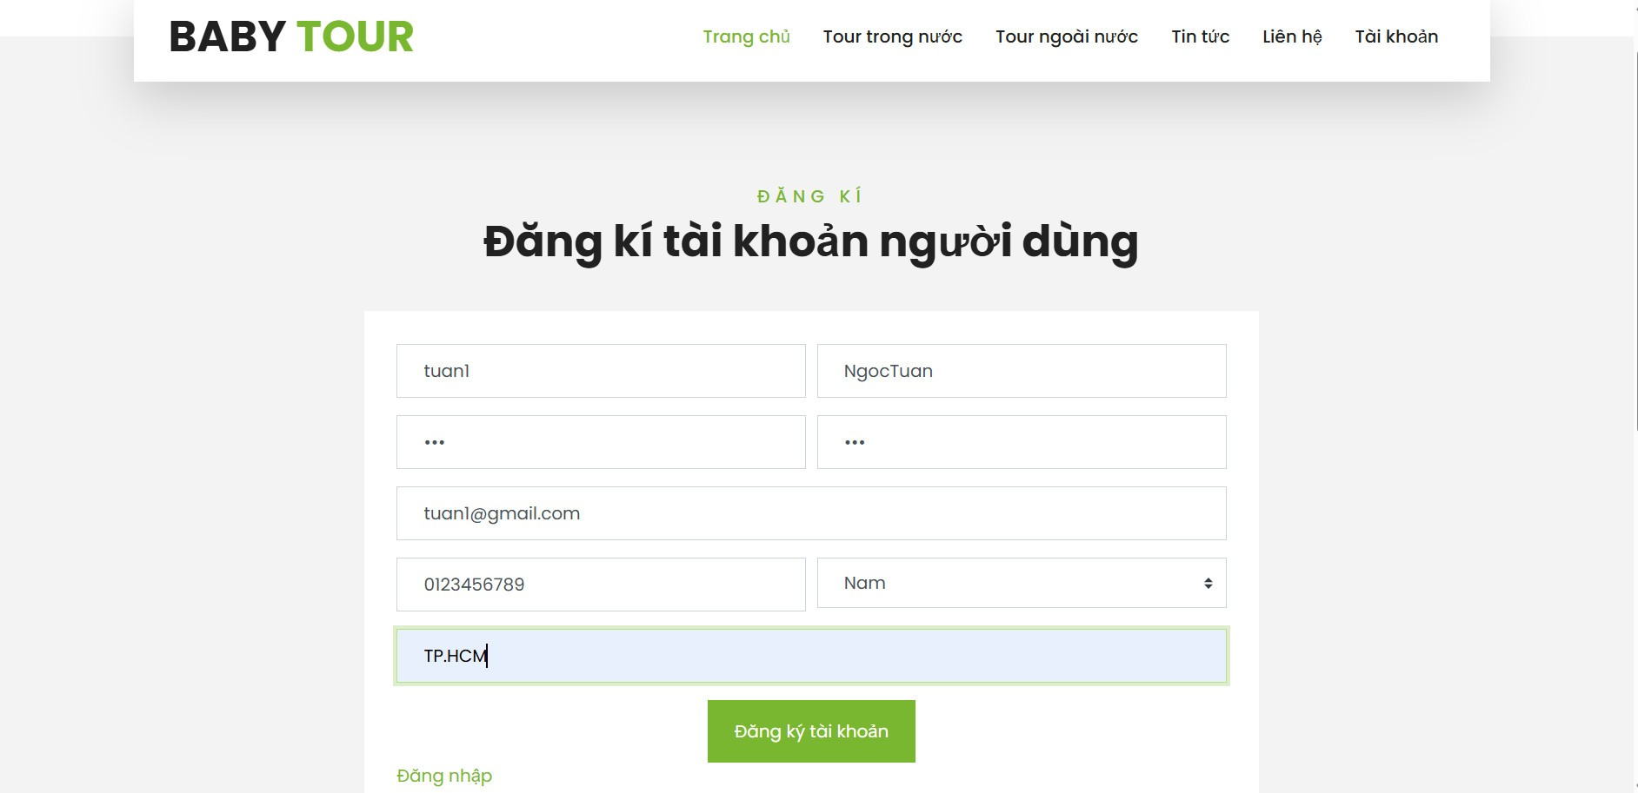

- Phần đăng kí là yêu cầu cần thiết để sử dụng trang web, vì vậy cần phải nhập đầy đủ thông tin, nếu không sẽ phải nhận thông báo yêu cầu nhập đủ để đăng kí.

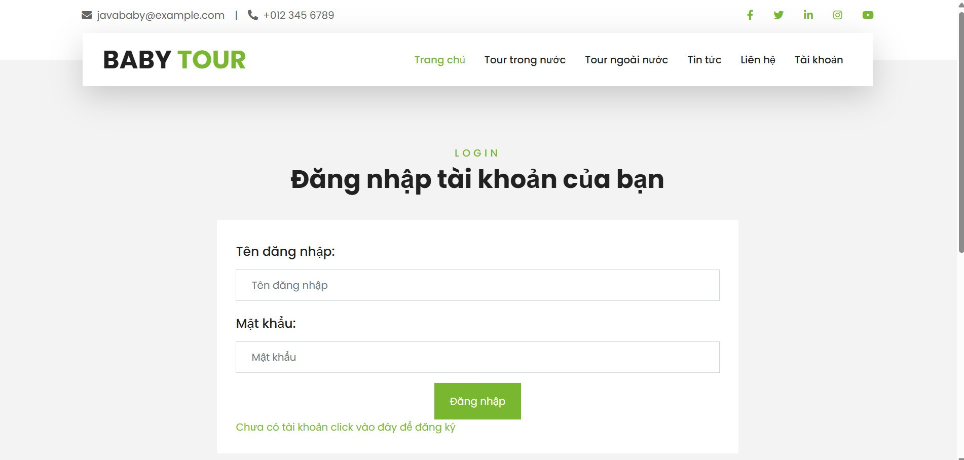

- Sau khi đăng kí thành công sẽ chuyển sang bước đăng nhập, cần nhập đúng thông tin thì mới đăng nhập thành công.

**3.2 Giao diện admin:**

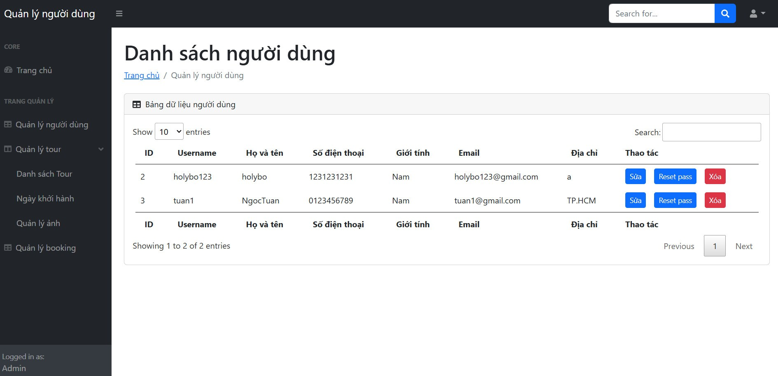

- Giao diện admin sẽ có quản lý người dùng, tour, và quản lý booking.

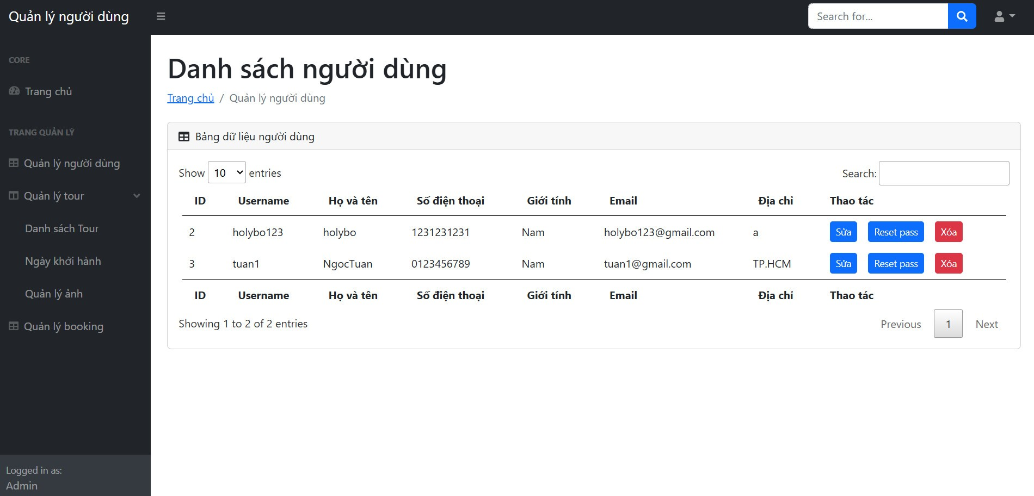

- Đây là giao diện quản lí người dùng của admin, có thể sửa, xoá, reset mật khẩu theo nhu cầu.

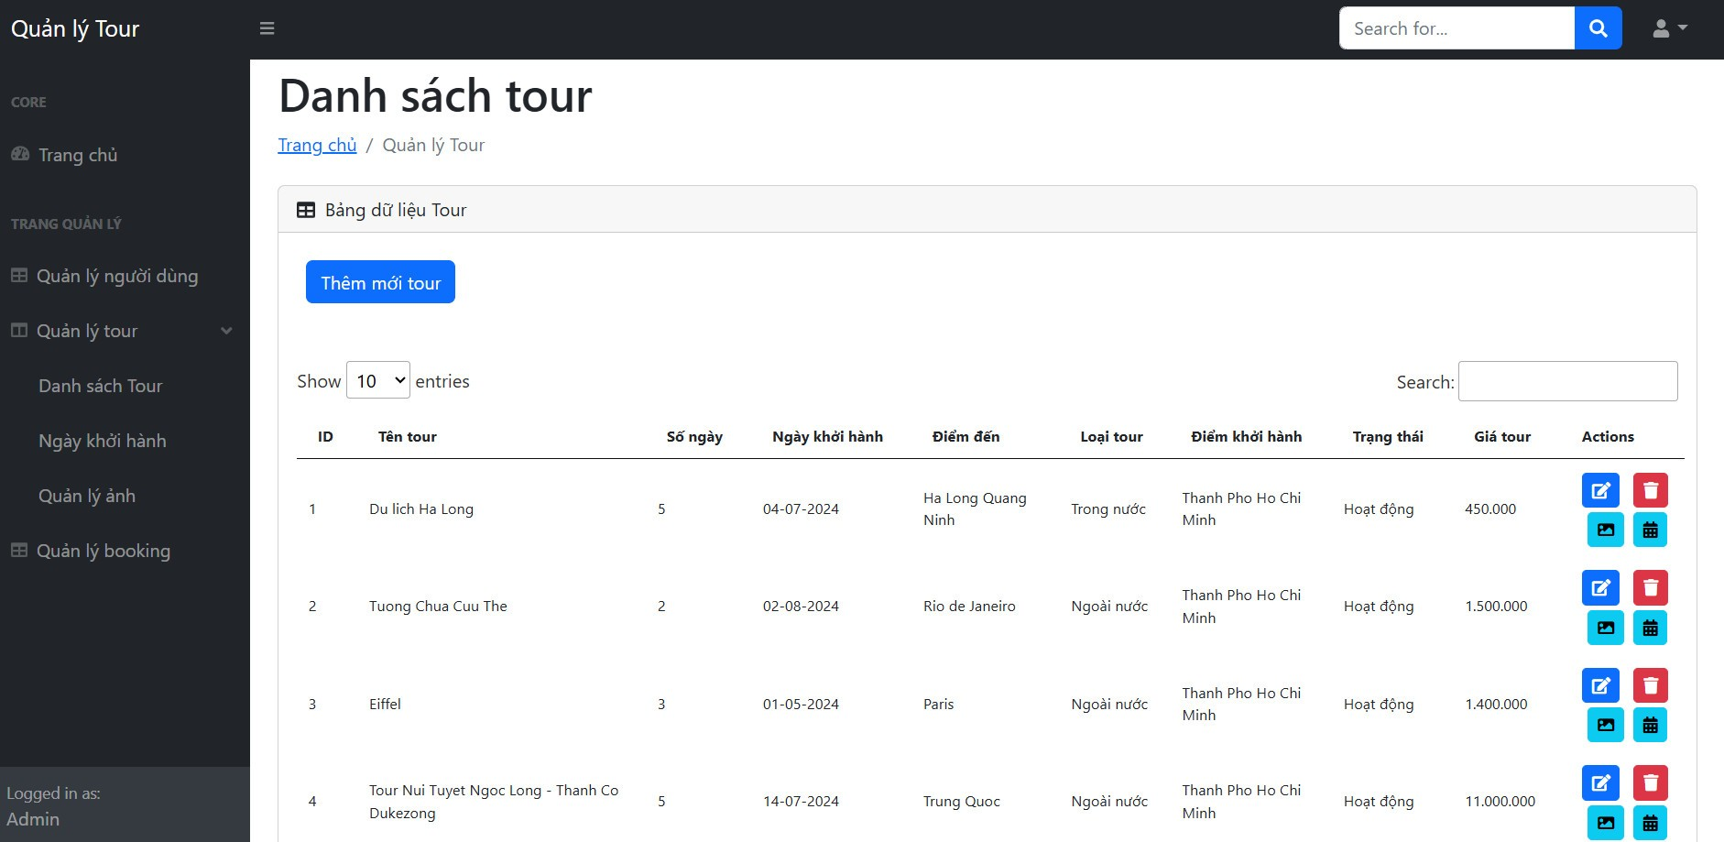

- Phần danh sách tour, admin có thể thêm sửa xoá tại đây.

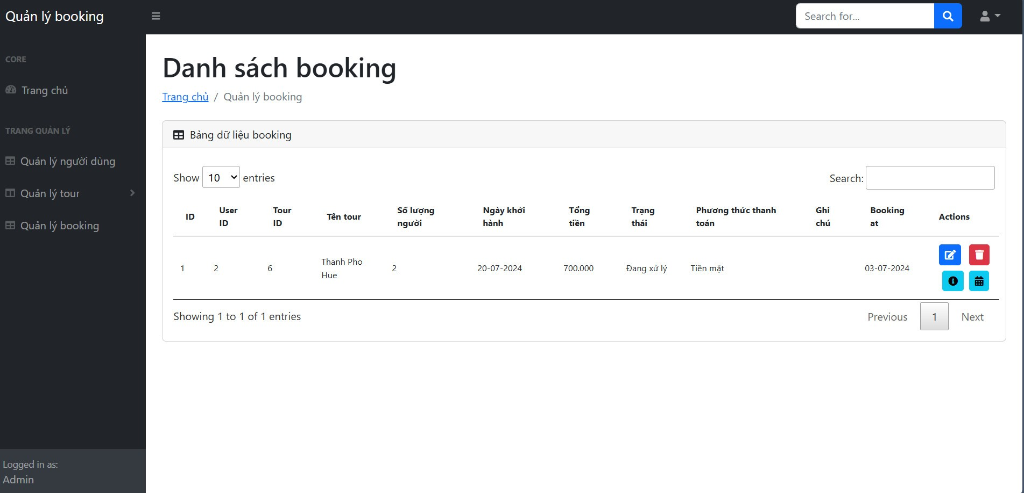

- Tại phần danh sách booking, admin cũng sẽ thêm sửa xoá được.

# CHƯƠNG 4: KẾT LUẬN

## 4.1 Đánh giá:

### **4.1.1 Ưu điểm:**

* Dễ sử dụng, dễ thao tác.
* Giao diện dễ nhìn, bắt mắt.
* Giúp cho người dùng, quản lý dễ dàng thao tác.
* Giúp khách hàng tiếp cận nhanh với các dịch vụ.

### **4.1.2 Nhược điểm:**

* Chưa thực sự tối ưu.
* Chưa có nhiều phương thức đăng nhập.
* Nhiều chức năng còn thiếu sót trong quá trình vận hành.
* Chưa có ưu đãi, khuyến mãi dành cho khách hàng mua nhiều sản phẩm.
* Website còn lỗi, hoặc đang trong quá trình phát triển.
* Chưa có thanh toán trực tuyến.

## 4.2 Hướng phát triển:

* Làm cho website tối ưu hơn.
* Cập nhật thêm tính năng đăng nhập kết nối với các trang điện tử khác Facebook, Google…
* Cập nhật chức năng ưu đãi cho các khách hàng theo lịch sử mua hàng.
* Sửa các lỗi còn tồn đọng.

# TÀI LIỆU THAM KHẢO

**WEBSITE:**

1. https://vietkingtravel.vn

2. <https://www.traveloka.com/vi-vn>

**CLIP:**

3.https://www.youtube.com/watch?v=_Us7Sy2So0o&list=PLybp0rGPozceC7Wl0sQWiGFdAR2odYFLK

4. https://www.youtube.com/watch?v=Xdq6ErG_eS8

**SÁCH:**

5. Lập trình ứng dụng với Java.